O LINUX é monolítico, O linux tem 6 subsistemas: gerenciamento de processo, comunicação interprocessos, gerenciamento de memória, gerenciamento de sistema de arquivo, gerenciamento de E/S e rede.

Funciona em programação de baixo nível, e sua execução dos processos podem ser feitas no modo usuário e kernel.

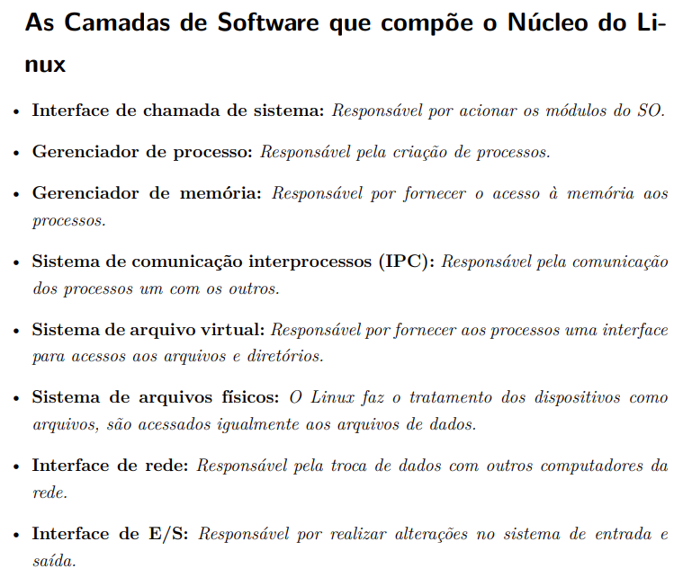

O escalonador de processo serve para que todas tarefas possam ser executadas em um período de tempo razoável e também de forma simultânea.

Processos e threads são chamados de tarefas, internamente são uma única estrutura de dados.

Gerência de Memória

Gerenciador de memoria suporta endereços de 32bits e 64bits. A memória física é dividida em molduras de página de tamanhos fixos.

O sistema de gerenciamento de memoria divide o espaço de endereçamento físico em 3 zonas: Memoria DMA, Memoria normal e memoria alta.

Faltas de páginas podem reduzir o desempenho do núcleo.

Memória virtual

O sistema de memoria virtual suporta até três níveis de tabelas de páginas:
1-Diretório global de páginas
2-Diretórios intermediários de páginas
3-Tabelas de páginas

Beneficio da memoria virtual: Um processo pode executar sem ter todas as instruções e dados na memoria principal.

Arquivos

Os arquivos servem como pontos de acesso a dados, o sistema de arquivos possui níveis de diretórios e são organizados em uma arvore.

